**Пример оформления текста**

ИСПОЛЬЗОВАНИЕ ПРИНЦИПОВ ИМИТАЦИОННОГО МОДЕЛИРОВАНИЯ СРЕДЫ ANYLOGIC ДЛЯ АНАЛИЗА РАЗНЫХ ТИПОВ ДОСТАВКИ ТОВАРОВ В СПЕЦИАЛИЗИРОВАННЫЙ СУПЕРМАРКЕТ

*И.И. Иванов*

*Астраханский государственный университет,* [*Ivanov@mail.ru*](mailto:Ivanov@mail.ru)

**Аннотация**. В работе рассмотрены особенности использования принципов имитационного моделирования среды AnyLogic для анализа разных типов доставки товаров в специализированный супермаркет…

**Ключевые слова:** имитационное моделирование, AnyLogic, принципы имитационного моделирования, цепочки поставок.

USING THE PRINCIPLES OF SIMULATION OF THE ANYLOGIC ENVIRONMENT TO ANALYZE DIFFERENT TYPES OF GOODS DELIVERY TO A SPECIALIZED SUPERMARKET

*I.I. Ivanov*

*Astrakhan State University,* [*Ivanov@mail.ru*](mailto:Ivanov@mail.ru)

**Аnnotation.** The paper considers the features of using the simulation modeling of the AnyLogic environment for the analysis of different types of delivery of goods in a specialized supermarket …

**Keyword:** simulation modeling, AnyLogic, principles of simulation modeling, supply chains.

**Введение**. В индустриально развитых странах имитационная модель – обычная составная часть проектов по созданию новых или оптимизации существующих логистических сетей [3]…

**Основная часть.** Целью моделирования является необходимость минимизировать затраты на доставку товара в специализированный супермаркет. Для создания имитационной модели доставки товаров был использован программный продукт AnyLogic.

Модель имеет несколько интерфейсов: интерфейс для отображения анимации; интерфейс, содержащий статистику по результатам экспериментов; а также интерфейс пользователя, где он устанавливает входные параметры модели…

Результаты тестирования модели представлены на Рис. 1.

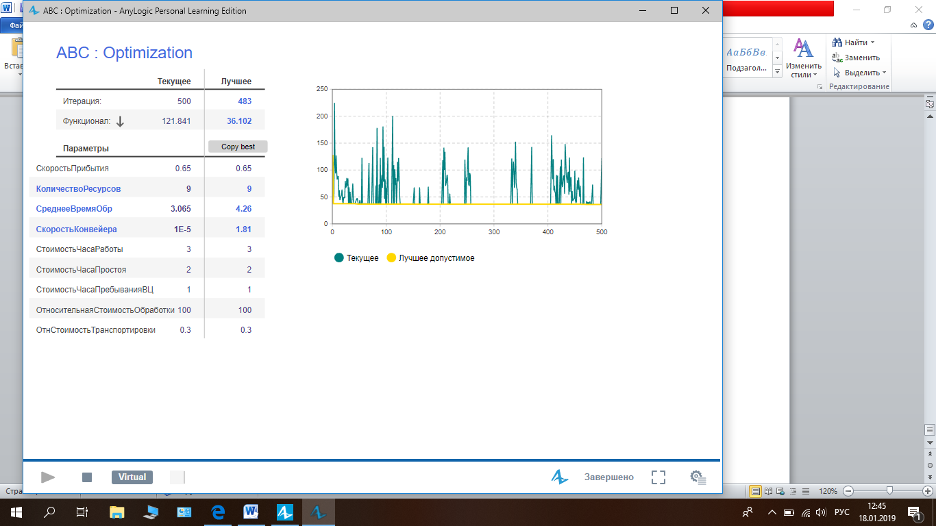

Рис. 1. Результаты тестирования модели

В качестве материала для анализа были взяты данные, представленные в Таблице 1…

Таблица 1.

Данные для анализа

|  |  |  |  |
| --- | --- | --- | --- |
| **Транспортные расходы** | **Содержание ТЗ** | **Стоимость аренды** | **…** |
| 1507 млн. р. | 1000 млн. р. | 801 млн. р. | … |
| … | … | … | … |

Расчет текущего значения осуществлялся по формуле $t_{k}=\frac{a_{k}+m_{k}}{b_{k}+2}$. Согласно полученным данным можно сделать следующие выводы…

**Заключение**. Использование принципов имитационного моделирования среды AnyLogic …

**Библиографический список**

1. Каталевский, Д.Ю. Основы имитационного моделирования и системного анализа в управлении: учебное пособие; 2-е изд., перераб. и доп. / Д.Ю. Каталевский. — М.: Издательский дом «Дело» РАНХиГС, 2015. С. 86-89.
2. Куприяшкин, А.Г. Основы моделирования систем: учеб. Пособие / А.Г. Куприяшкин; Норильский индустр. ин-т. – Норильск: НИИ. – 2015. – 135 с. URL: <https://www.anylogic.ru/upload/pdf/osnovi_modelirovania_sistem.pdf> (дата обращения 23.01.2022).
3. Суслов С. А. Имитационная модель – уже вполне обычная составная часть логистики //Логистика. 2012. № 2.